BỘ CÔNG THƯƠNG

**TRƯỜNG ĐẠI HỌC CÔNG NGHIỆP HÀ NỘI**

⎯⎯⎯⎯⎯⎯⯎⎯⎯⎯⎯⎯⎯



**BÁO CÁO THỰC NGHIỆM**

**HỌC PHẦN PHÁT TRIỂN ỨNG DỤNG THƯƠNG MẠI ĐIỆN TỬ**

**XÂY DỰNG WEB SITE BÁN Ô TÔ**

**LỚP: 20241IT6057001**

**NHÓM: 10**

Sinh viên: Lê Xuân Kiên Mã sinh viên: 2022604643

Sinh viên: Nông Thế Hưng Mã sinh viên: 2022603844

Sinh viên: Nguyễn Văn Hải Duy Mã sinh viên: 2021602376

Sinh viên: Bùi Minh Quang Mã sinh viên: 2021603794

**Hà Nội – 2024**

Mục lục

Danh mục ảnh 3

LỜI NÓI ĐẦU 4

CHƯƠNG 1. THIẾT KẾ CƠ SỞ DỮ LIỆU 5

1.1 Mô hình hóa dữ liệu 5

1.2 Thiết kế bảng 6

1.3 Quan hệ các bảng 6

CHƯƠNG 2. PHÂN TÍCH CÁC YÊU CẦU CHỨC NĂNG CỦA HỆ THỐNG 7

2.1 Biểu đồ User case tổng quát 7

2.1.1 Biểu đồ use case phía quản trị viên 8

2.1.2 Biểu đồ use case phía người dùng 8

2.2 Biểu đồ User case Đặt hàng 9

2.2.1 Mô tả use case phía người dùng 9

2.2.2 Biểu đồ trình tự User case đặt hàng 9

2.2.3 Biểu đồ lớp phân tích User case đặt hàng 11

2.3 Biểu đồ User case Quản lý đơn hàng 11

2.3.1 Mô tả use case quản lý dơn hàng 11

2.3.2 Biểu đồ trình tự User case quản lý dơn hàng 13

2.3.3 Biểu đồ lớp phân tích User case quản lý dơn hàng 14

2.4 Biểu đồ User case Đăng ký 14

2.4.1 Mô tả use case đăng ký 14

2.4.2 Biểu đồ trình tự User case quản lý dơn hàng 15

2.4.3 Biểu đồ lớp phân tích User case đăng ký 16

2.5 Biểu đồ User case Thống kê 17

2.5.1 Mô tả use case thống kê 17

2.5.2 Biểu đồ trình tự User case thống kê 18

2.5.3 Biểu đồ lớp phân tích User case thống kê 18

2.6 Biểu đồ User case Đăng nhập 19

2.6.1 Mô tả use case đăng ký 19

2.6.2 Biểu đồ trình tự User case đăng nhập 20

2.6.3 Biểu đồ lớp phân tích User case đăng nhập 20

2.7 Biểu đồ User case Bảo trì sản phẩm 21

2.7.1 Mô tả use case bảo trì sản phẩm 21

2.7.2 Biểu đồ trình tự User case bảo trì sản phẩm 23

2.7.3 Biểu đồ lớp phân tích User bảo trì sản phẩm 24

2.8 Biểu đồ User case Quản lý giỏ hàng 24

2.8.1 Mô tả use case quản lý giỏ hàng 24

2.8.2 Biểu đồ trình tự User case quản lý giỏ hàng 26

2.8.3 Biểu đồ lớp phân tích User case quản lý giỏ hàng 27

2.9 Biểu đồ User case xem lịch sử mua hàng 27

2.9.1 Mô tả use case xem lịch sử mua hàng 27

2.9.2 Biểu đồ trình tự User case xem lịch sử mua hàng 28

2.9.3 Biểu đồ lớp phân tích User case xem lịch sử mua hàng 28

2.10 Biểu đồ User case Tìm kiếm sản phẩm 29

2.10.1 Mô tả use case Tìm kiếm sản phẩm 29

2.10.2 Biểu đồ trình tự User case Tìm kiếm sản phẩm 30

2.10.3 Biểu đồ lớp phân tích User case Tìm kiếm sản phẩm 31

CHƯƠNG 3. XÂY DỰNG CHƯƠNG TRÌNH 32

3.1 Phía người quản trị 32

3.2 Phía người dùng 34

KẾT LUẬN 37

Danh mục ảnh

Hình 1.1. Cơ sở dữ liệu tổng quát 5

Hình 1.2 Quan hệ bảng 6

Hình 2.1 Use case tổng quát 7

Hình 2.2 biểu đồ use case phía quản trị viên 8

Hình 2.3 Use case phía người dùng 9

Hình 2.4 biểu đồ trình tự use case đặt hàng 10

Hình 2.5 biểu đồ trình tự use case đặt hàng 11

Hình 2.5 biểu đồ trình tự use case quản lý đơn hàng 13

Hình 2.6 biểu đồ lớp phân tích use case quản lý đơn hàng 14

Hình 2.7 biểu đồ trình tự use case đăng ký 16

Hình 2.8 biểu đồ lớp phân tích use case đăng ký 16

Hình 2.8 biểu đồ trình tự use case thống kê 18

Hình 2.9 biểu đồ lớp phân tích use case thống kê 18

Hình 2.10 biểu đồ trình tự use case đăng nhập 20

Hình 2.11 biểu đồ lớp phân tích use case đăng nhập 20

Hình 2.12 biểu đồ trình tự use case bảo trì sản phẩm 23

Hình 2.13 biểu đồ lớp phân tích use case bảo trì sản phẩm 24

Hình 2.14 biểu đồ trình tự use case quản lý giỏ hàng 26

Hình 2.15 biểu đồ lớp phân tích use case quản lý giỏ hàng 27

Hình 2.16 biểu đồ trình tự use case xem lịch sử mua hàng 28

Hình 2.17 biểu đồ lớp phân tích use case xem lịch sử mua hàng 28

Hình 2.18 biểu đồ trình tự use case tìm kiếm sản phẩm 30

Hình 2.19 biểu đồ lớp phân tích use case tìm kiếm sản phẩm 31

Hình 3.1: giao diện đăng nhập 32

Hình 3.2: giao diện đăng ký 32

Hình 3.3: giao diện quản lý ô tô 33

Hình 3.4: giao diện quản lý dòng xe 33

Hình3.4: giao diện quản lý order 34

Hình 3.4:giao diện trang chủ web bán ô tô. 34

Hình 3.5: trang top ô tô bán chạy nhất gần đây. 35

Hình 3.6: trang đặt lịch hẹn xem và lái thử. 35

Hình 3.7: sản phẩm chi tiết mua. 36

LỜI NÓI ĐẦU

Trong bối cảnh thị trường ô tô ngày càng phát triển mạnh mẽ, việc xây dựng một hệ thống website bán hàng trực tuyến hiệu quả là một yếu tố then chốt giúp các doanh nghiệp ô tô tiếp cận được khách hàng tiềm năng và nâng cao trải nghiệm mua sắm. Website không chỉ là nơi trưng bày các mẫu xe, mà còn là công cụ quan trọng trong việc tư vấn, hỗ trợ khách hàng, và tạo dựng niềm tin đối với thương hiệu.

Báo cáo này trình bày quá trình thiết kế và phát triển website bán ô tô, từ việc nghiên cứu nhu cầu khách hàng, phân tích đối thủ, cho đến việc lựa chọn các công nghệ và tính năng phù hợp. Mục tiêu của dự án là tạo ra một nền tảng trực tuyến dễ sử dụng, thẩm mỹ và đầy đủ chức năng, đáp ứng nhu cầu mua sắm ô tô của khách hàng một cách nhanh chóng, thuận tiện và an toàn.

Báo cáo sẽ đề cập đến các yếu tố quan trọng như giao diện người dùng (UI), trải nghiệm người dùng (UX), chức năng tìm kiếm và lọc xe, hệ thống thanh toán và hỗ trợ khách hàng, cũng như các phương pháp tối ưu hóa để nâng cao hiệu quả hoạt động của website. Chúng tôi hy vọng rằng thông qua dự án này, chúng ta có thể đóng góp một phần vào sự phát triển của ngành ô tô trực tuyến, tạo ra giá trị cho doanh nghiệp cũng như khách hàng.

# THIẾT KẾ CƠ SỞ DỮ LIỆU

## Mô hình hóa dữ liệu

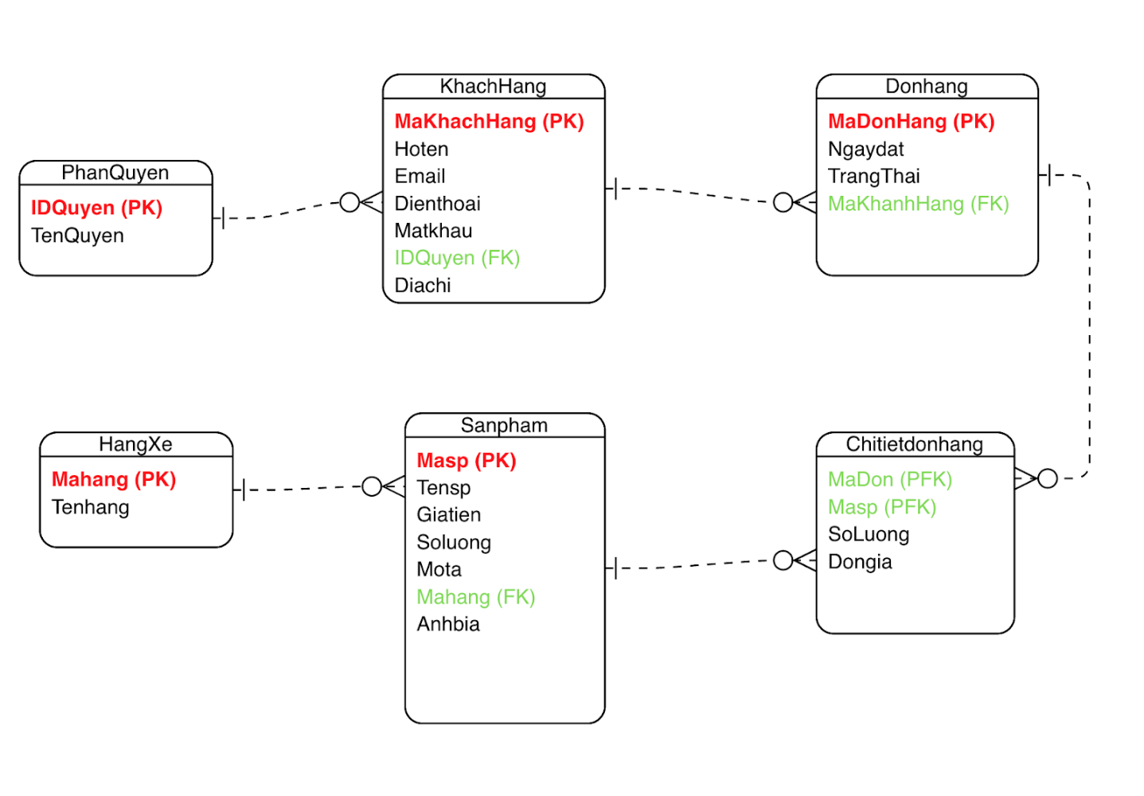

Hình 1.1. Cơ sở dữ liệu tổng quát

**HangXe**: Lưu thông tin về các hãng xe. Chi tiết về các hãng xe bao gồm mã hãng xe. tên hãng xe và logo.

**LoaiXe**: Lưu thông tin về các loại xe. Chi tiết các loại xe bao gồm: mã loại xe, tên loại xe.

**Oto**: Lưu thông tin chi tiết các ô tô được bán. Thông tin chi tiết ô tô bao gồm: mã xe, tên xe, mã hãng xe, mã loại xe, năm sản xuất, giá bán, mô tả, hình ảnh và số lượng.

**KhachHang**: Lưa thông tin về các khách hàng. Thông tin chi tiết khách hàng bao gồm mã khách hàng, họ tên, email, số điện thoại và địa chỉ.

**DonHang**: Lưu thông tin về đơn hàng của khách hàng. Thông tin trên hóa đơn được quan tâm là mã hoá đơn, ngày đặt hàng, tổng giá trị là tổng số tiền của toàn bộ đơn hàng, trạng thái và mã khách hàng.

**ChiTietDonHang**: Lưu thông tin chi tiết về các mặt hàng trong đơn hàng bao gồm: mã đơn hàng, mã xe và số lượng xe trong đơn hàng.

Một hãng xe có thể có nhiều ô tô, nhưng mỗi ô tô chỉ thuộc về một hãng xe.

Một loại xe có thể có nhiều ô tô, nhưng mỗi ô tô chỉ thuộc một loại xe.

Một khách hàng có thể đặt nhiều đơn hàng, nhưng mỗi đơn hàng chỉ thuộc về một khách hàng.

Một đơn hàng có thể chứa nhiều chi tiết đơn hàng, nhưng mỗi chi tiết đơn hàng chỉ thuộc về một đơn hàng.

Một ô tô có thể xuất hiện trong nhiều chi tiết đơn hàng, nhưng mỗi chi tiết đơn hàng chỉ liên quan đến một ô tô.

## Thiết kế bảng

Bảng **Chitietdonhang**

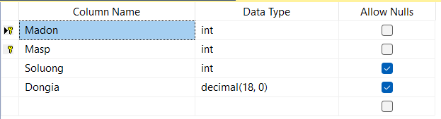

Bảng **Donhang**

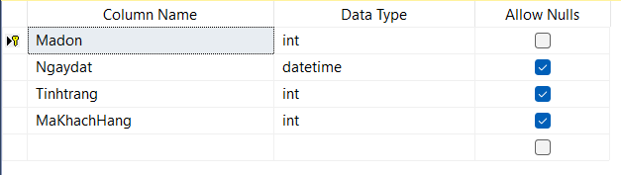

Bảng **Hangxe**

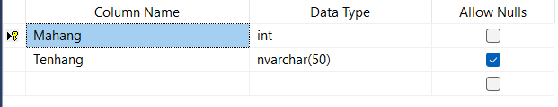

Bảng **KhachHang**

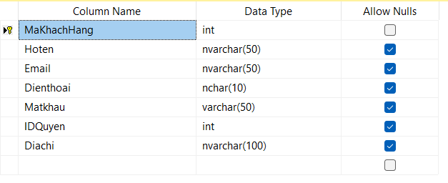

Bảng **PhanQuyen**

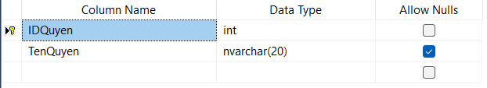

Bảng **SanPham**

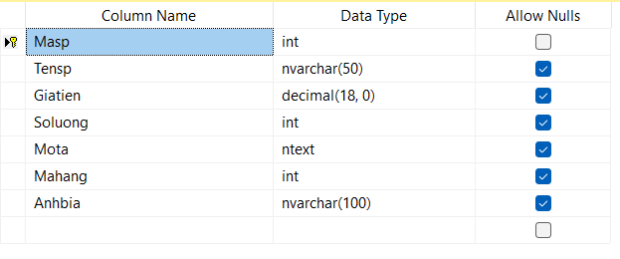

## Quan hệ các bảng

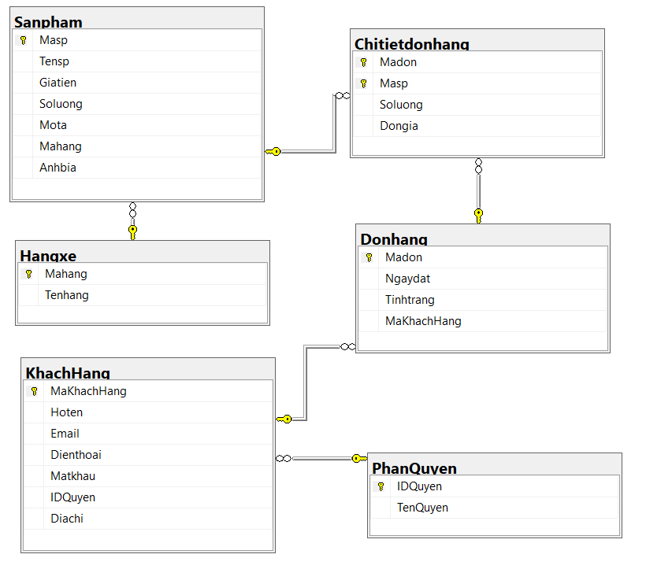

Hình 1.2 Quan hệ bảng

# PHÂN TÍCH CÁC YÊU CẦU CHỨC NĂNG CỦA HỆ THỐNG

## Biểu đồ User case tổng quát

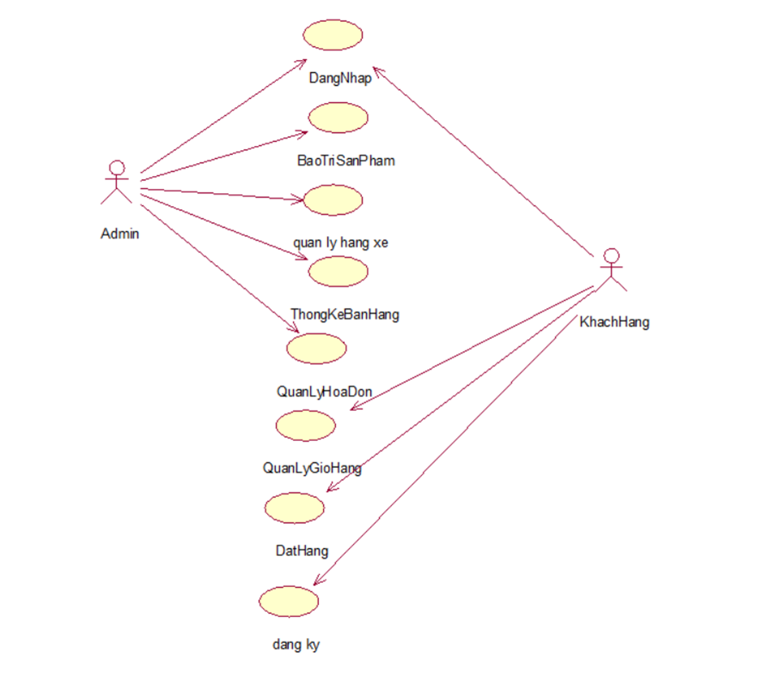

Hình 2.1 Use case tổng quát

### Biểu đồ use case phía quản trị viên

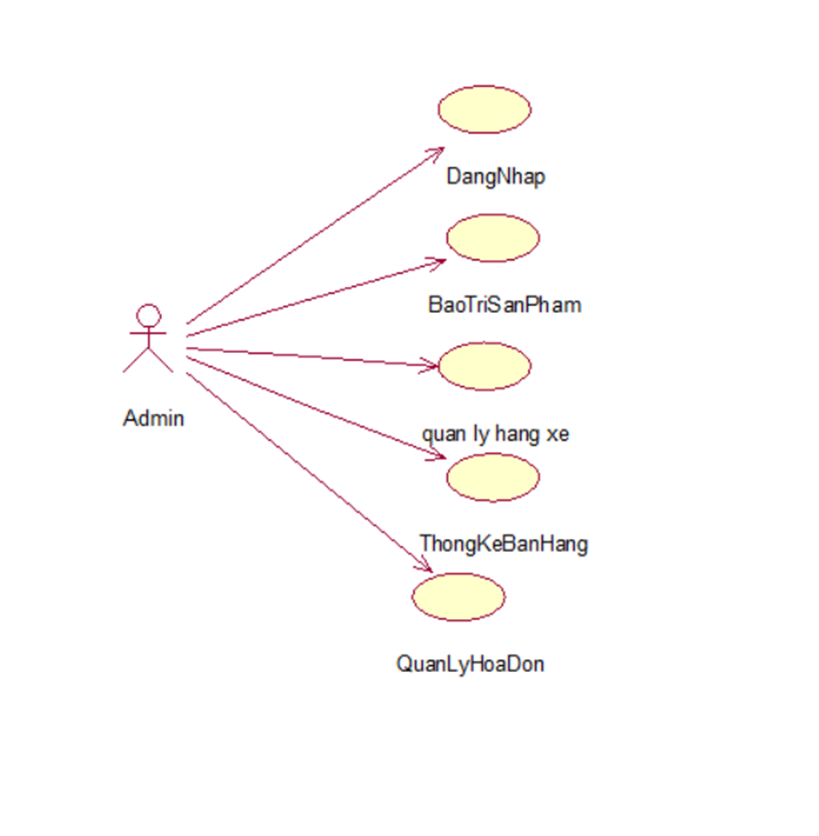

Hình 2.2 biểu đồ use case phía quản trị viên

### Biểu đồ use case phía người dùng

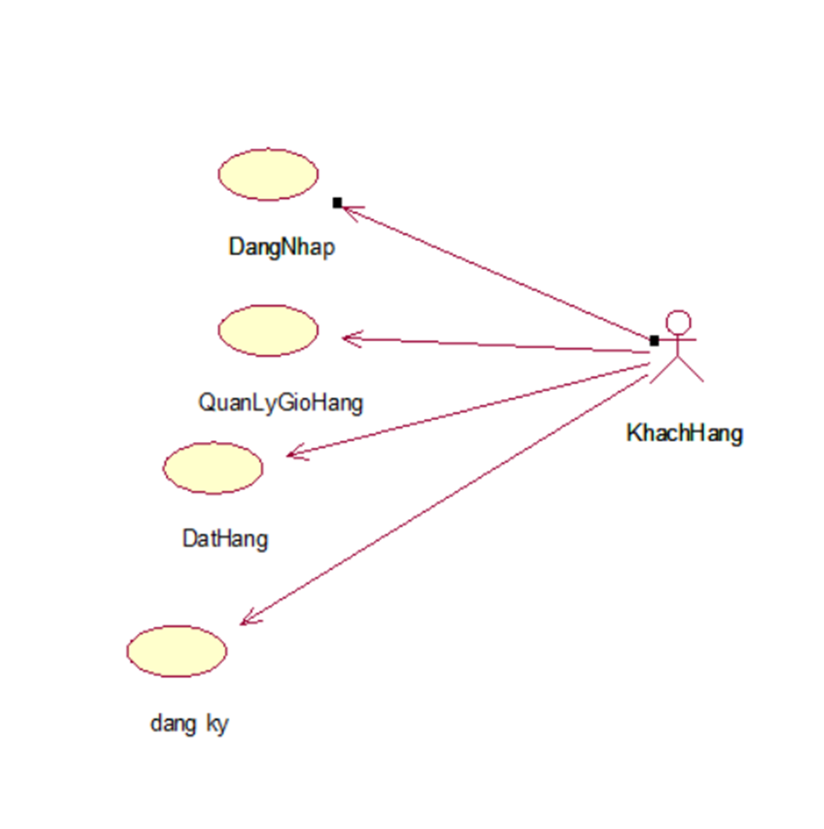

Hình 2.3 Use case phía người dùng

## Biểu đồ User case Đặt hàng

### Mô tả use case phía người dùng

Use case này cho phép khách hàng có thể đặt mua các mặt hàng của hệ thống thương mại điện tử.

Luồng sự kiện:

* Luồng cơ bản:

1. Use case này bắt đầu khi người dùng kích vào nút “đặt hàng”.
2. Hệ thống sẽ hiển thị số lượng hàng đang có và thông tin hàng cho khách hàng chọn.
3. Khách hàng chọn số lượng hàng muốn mua kèm với thông tin hàng.
4. Khách hàng lựa chọn phương thức thanh toán và ấn đặt hàng. Hệ thống sẽ lưu thông tin đơn hàng vào bảng DONHANG và màn hình hiện đặt hàg thành công. Use case kết thúc.

Luồng rẽ nhánh:

1. Tại bước 2 nếu hệ thống hiện thị số lượng hàng không đủ số lượng người dùng muốn mua, hệ thống sẽ gợi ý cho khách hàng các mẫu hàng tương tự.
2. Tại bất kỳ thời điểm nào trong quá trình thực hiện use case nếu không kết nối được với cơ sở dữ liệu thì hệ thống sẽ hiển thị một thông báo lỗi và use case kết thúc.

Các yêu cầu đặc biệt: Không có.

Tiền điều kiện: Khách hàng phải có tài khoản trên hệ thống để thực hiện đặt hàng.

Hậu điều kiện: Hệ thống lưu trữ thông tin đơn hàng để xử lý phần giao hàng.

Điểm mở rộng: không có.

### Biểu đồ trình tự User case đặt hàng

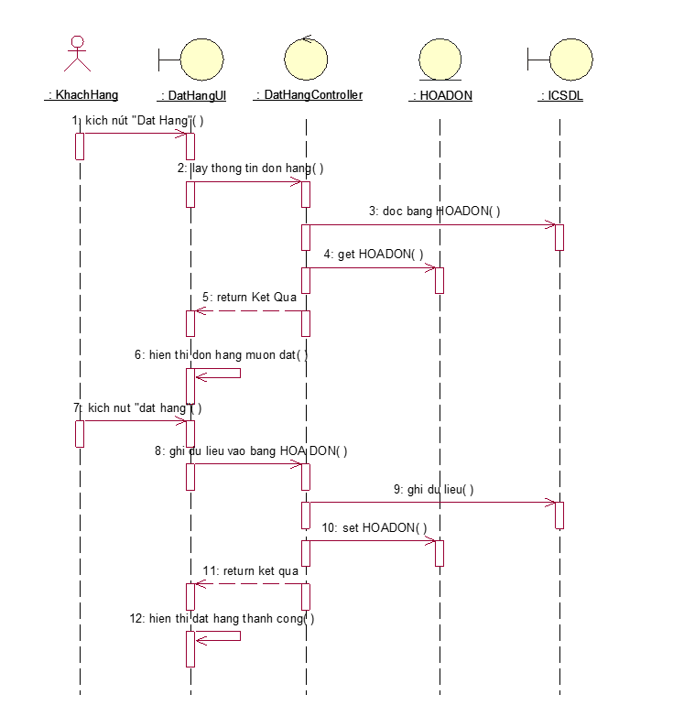

Hình 2.4 biểu đồ trình tự use case đặt hàng

### Biểu đồ lớp phân tích User case đặt hàng

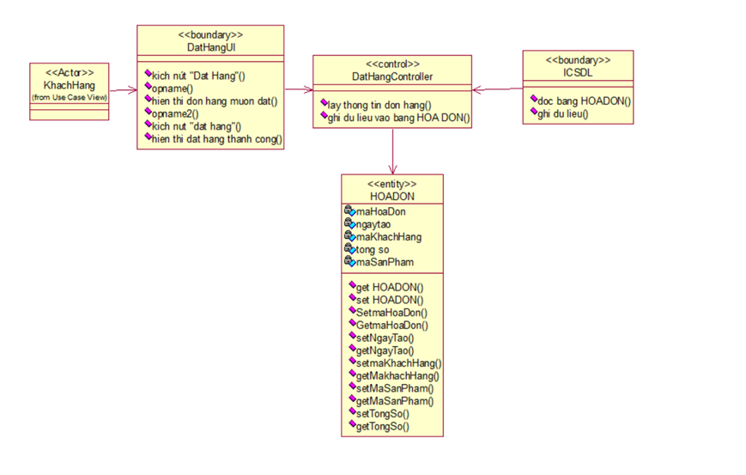

Hình 2.5 biểu đồ trình tự use case đặt hàng

## Biểu đồ User case Quản lý đơn hàng

### Mô tả use case quản lý dơn hàng

Use case này cho phép người quản trị xem, cập nhật trạng thái đơn hàng, sửa đơn hàng, xoá đơn hàng trong bảng DONHANG.

Luồng sự kiện:

* Luồng cơ bản:

1) Use case này bắt đầu khi người quản trị kích vào “Quản lí đơn hàng” trên thanh menu chính của trang quản trị. Hệ thống hiển thị Danh sách các đơn hàng có trong bảng DONHANG.

2) Sửa đơn hàng:

a. Người quản trị kích vào nút sửa “Sửa” trên cửa sổ danh sách đơn hàng. Hệ thống sẽ lấy thông tin tiết đơn hàng và hiển thị lên màn hình.

b. Ngươi quản trị chọn nhập thông tin và kích vào “Cập nhật”. Hệ thống sẽ sửa thông tin của đơn hàng được chọn trong bảng DONHANG và hiển thị lại thông tin đã cập nhật.

3) Cập nhật trạng thái:

a. Người quản trị kích vào tên trạng thái trên cửa sổ danh sách đơn hàng. Hệ thống sẽ hiện thại danh sách các trạng thái cho người quản trị chọn.

b. Người quản trị kịch chọn vào tên trạng thái có trong danh sách, hệ thống sẽ cập nhật lại trạng thái của đơn hàng trong bảng DONHANG và hiển thị lại thông tin đã cập nhật.

4) Xóa đơn hàng:

a. người quản trị chọn đơn hàng muốn xóa, kích nút xóa, hệ thống sẽ hiện thị một bảng thông báo xác nhận xóa.

b. người quản trị ấn đồng ý, hệ thống sẽ xóa đơn hàng được chọn khỏi bảng đơn hàng, và hiện thị đơn hàng hiện tại trong bảng đơn hàng. Use case kết thúc.

* Luồng rẽ nhánh:

1) Tại bước 1 trong luồng cơ bản, nếu không có bất kì đơn hàng nào hệ thống sẽ báo không tồn tại đơn hàng. Use case kết thúc.

2) Tại bước 2a trong luồng cơ bản, nếu không có danh sách trạng thái khả dụng thì người quản trị sẽ không chọn được trạng thái đơn hàng.

3) Tại bất kỳ thời điểm nào trong quá trình thực hiện use case nếu không kết nối được với cơ sở dữ liệu thì hệ thống sẽ hiển thị một thông báo lỗi và use case kết thúc.

Các yêu cầu đặc biệt: Use case này chỉ cho phép một số vai trò như người quản trị, người chủ hệ thống thực hiện.

Tiền điều kiện: Người quản trị cần đăng nhập với vai trò quản trị hệ thống trước khi có thể thực hiện use case.

Hậu điều kiện: Nếu use case kết thúc thành công thì thông tin về đơn hàng sẽ được cập nhập trong cơ sở dữ liệu.

Điểm mở rộng: không có.

### Biểu đồ trình tự User case quản lý dơn hàng

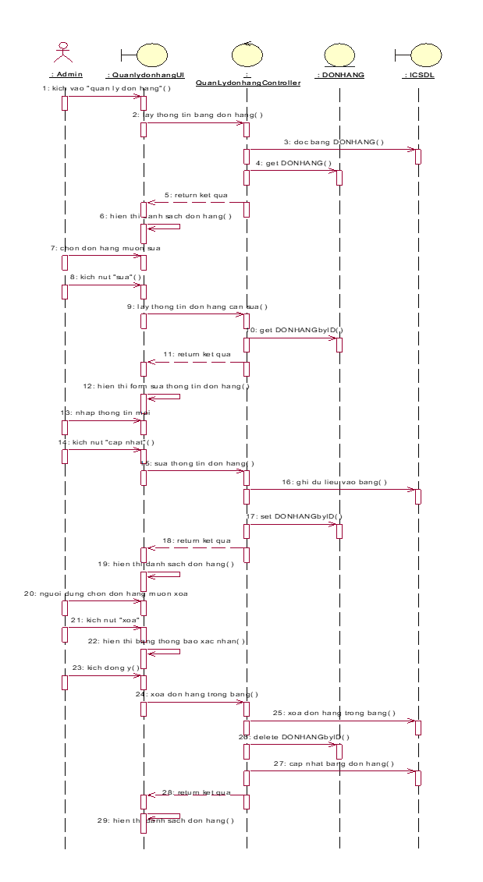

Hình 2.5 biểu đồ trình tự use case quản lý đơn hàng

### Biểu đồ lớp phân tích User case quản lý dơn hàng

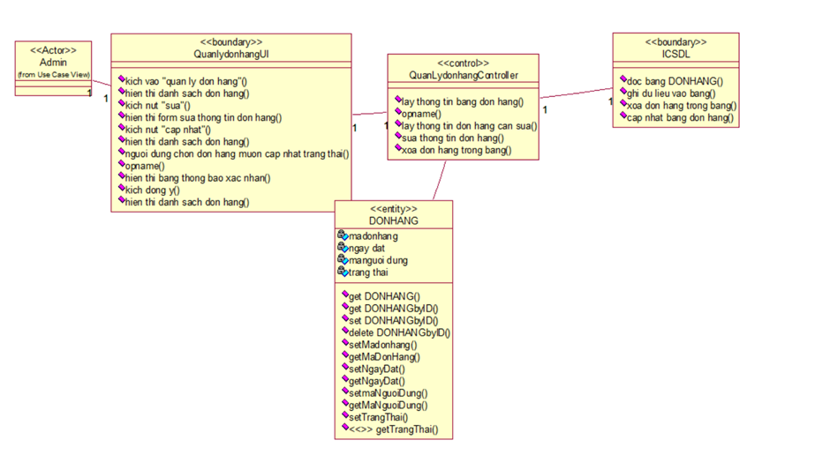

Hình 2.6 biểu đồ lớp phân tích use case quản lý đơn hàng

## Biểu đồ User case Đăng ký

### Mô tả use case đăng ký

Mô tả vắn tắt:Use case đăng ký cho phép người dùng có thể đăng ký tài khoản mới trên hệ thống.

Luồng sự kiện:

* Luồng cơ bản:

1) Use case này bắt đầu khi khách hàng kích vào mục “Đăng ký”, hệ thống hiện ra một phiếu cho khách hàng điền một số thông tin như địa chỉ email, mật khẩu, sinh nhật, giới tính, và một số điều khoản của hệ thống.

2) Khách hàng nhập địa chỉ email, mật khẩu, sinh nhật, giới tính, và một số điều khoản sau đó kích nút “ĐĂNG KÝ”, hệ thống sẽ lưu thông tin tài khoản mới vào bảng KHACH_HANG và hiển thị thông báo đăng ký thành công. Use case kết thúc.

* Luồng rẽ nhánh:

1) Tại bước 2 trong luồng cơ bản, khi sử dụng email đã được dùng trước đó, hệ thống sẽ đưa về bước 1 và hiển thị thông báo “Xin lỗi, đã có một tài khoản gắn với địa chỉ email này”.

2) Tại bất kỳ thời điểm nào trong quá trình thực hiện use case nếu không kết nối được với cơ sở dữ liệu thì hệ thống sẽ hiển thị một thông báo lỗi và use case kết thúc.

Các yêu cầu đặc biệt: Không có.

Tiền điều kiện: Không có.

Hậu điều kiện: Có thể sử dụng tài khoản để đăng nhập vào hệ thống.

Điểm mở rộng: Không có.

### Biểu đồ trình tự User case quản lý dơn hàng

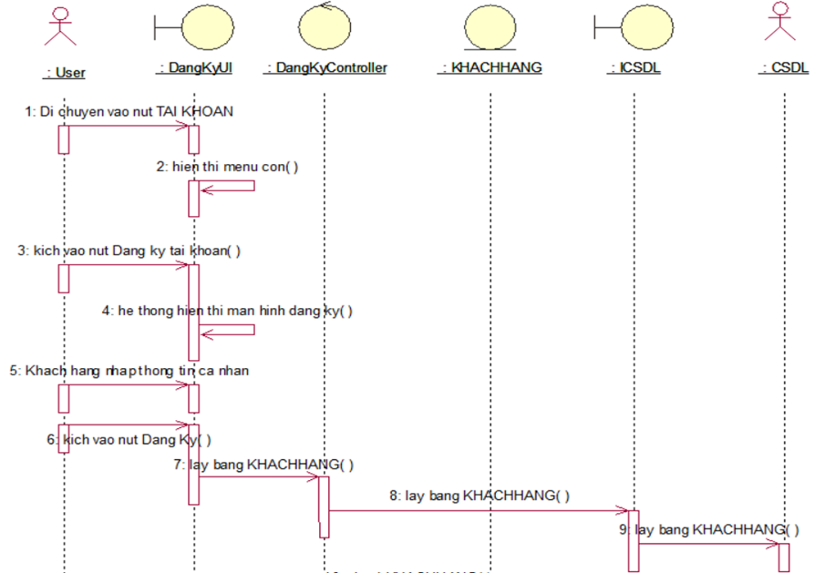

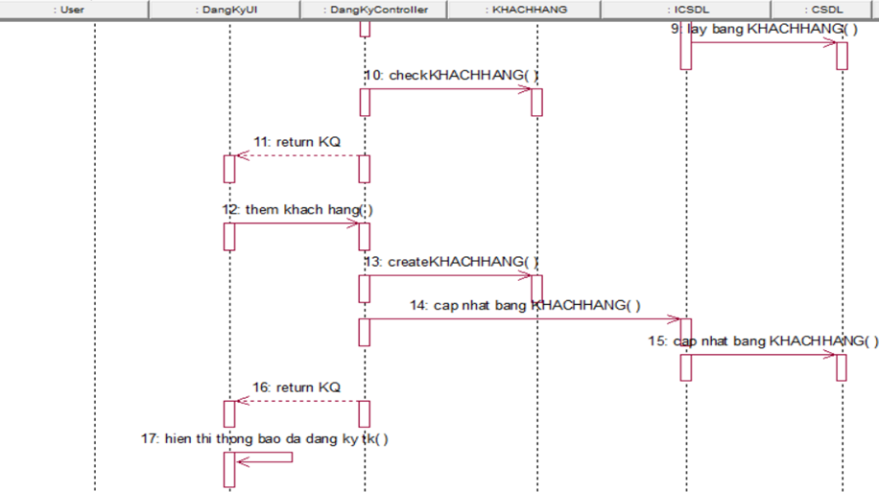

Hình 2.7 biểu đồ trình tự use case đăng ký

### Biểu đồ lớp phân tích User case đăng ký

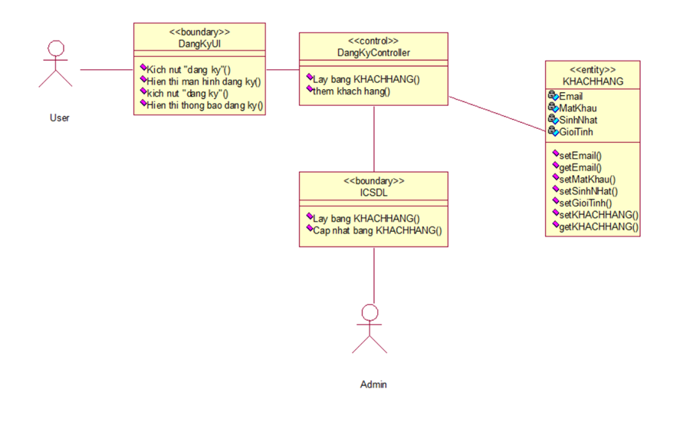

Hình 2.8 biểu đồ lớp phân tích use case đăng ký

## Biểu đồ User case Thống kê

### Mô tả use case thống kê

Use case này cho phép Admin xem số liệu sản phẩm đã được bán, doanh số bán.

Luồng sự kiện:

* Luồng cơ bản:

1)Use case này bắt đầu khi Admin kích vào nút “thống kê” trên menu quản trị

2) Hệ thống sẽ lấy dữ liệu của bảng ĐƠN HÀNG để phân tích số liệu đơn hàng, sau đó hiển thị số liệu lên màn hình. Use case kết thúc.

* Luồng rẽ nhánh:

1) Tại bất kỳ thời điểm nào trong quá trình thực hiện use case nếu không kết nối được với cơ sở dữ liệu thì hệ thống sẽ hiển thị một thông báo lỗi và use case kết thúc.

Các yêu cầu đặc biệt: Không có.

Tiền điều kiện: Admin cần phải đăng nhập vào hệ thống

Hậu điều kiện: Không có.

Điểm mở rộng: kết hợp với các biểu đồ thống kê sản phẩm nổi bật nhất.

### Biểu đồ trình tự User case thống kê

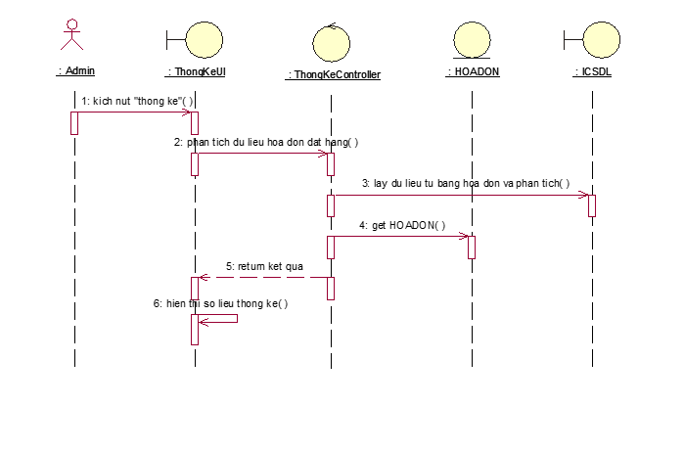

Hình 2.8 biểu đồ trình tự use case thống kê

### Biểu đồ lớp phân tích User case thống kê

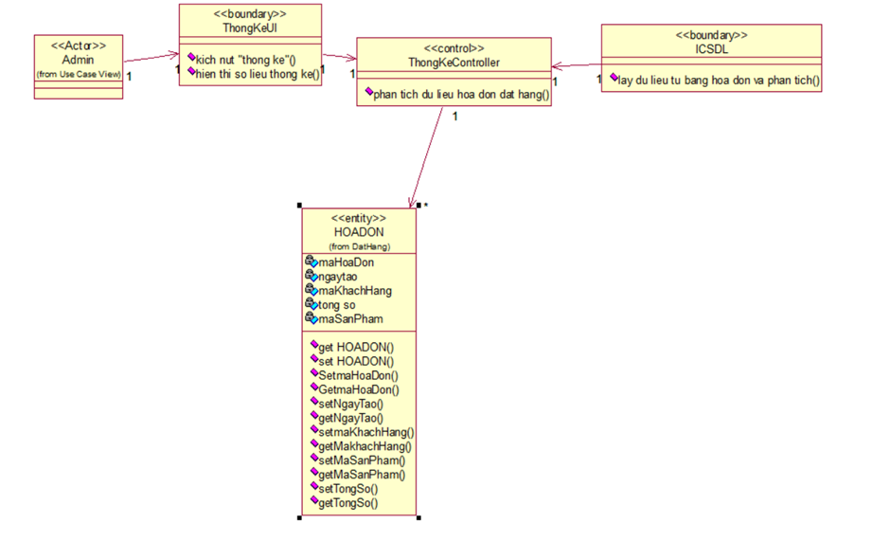

Hình 2.9 biểu đồ lớp phân tích use case thống kê

## Biểu đồ User case Đăng nhập

### Mô tả use case đăng ký

Use case này cho phép khách hàng đăng nhập để xác nhận quyền truy cập vào hệ thống.

Luồng sự kiện:

* Luồng cơ bản:

1. Use case này bắt đầu khi khách hàng kích vào nút đăng nhập trên trang chủ. Hệ thống hiện thị form đăng nhập.
2. Khách hàng nhập địa chỉ email và mật khẩu. Hệ thống sẽ kiểm tra thông tin từ bảng TAIKHOAN và KHACHHANG cho phép người dùng đăng nhập vào hệ thống. Use case kết thúc.

* Luồng rẽ nhánh:

1) Tại bước 2 trong luồng cơ bản, khi khách hàng nhập sai địa chỉ email hoặc mật khẩu, hệ thống hiển thị thông báo lỗi và quay lại bước 2 trong luồng cơ bản.

2) Tại bất kỳ thời điểm nào trong quá trình thực hiện Use case nếu không kết nối được với cơ sở dữ liệu thì hệ thống sẽ hiện thị một thông báo lỗi và Use case kết thúc.

Các yêu cầu đặc biệt: Không có.

Tiền điều kiện: Không có.

Hậu điều kiện: Nếu use case thành công thì người dùng đăng nhập vào hệ thống, còn nếu không thì trạng thái hệ thống không thay đổi.

Điểm mở rộng: Đăng ký, quên mật khẩu.

### Biểu đồ trình tự User case đăng nhập

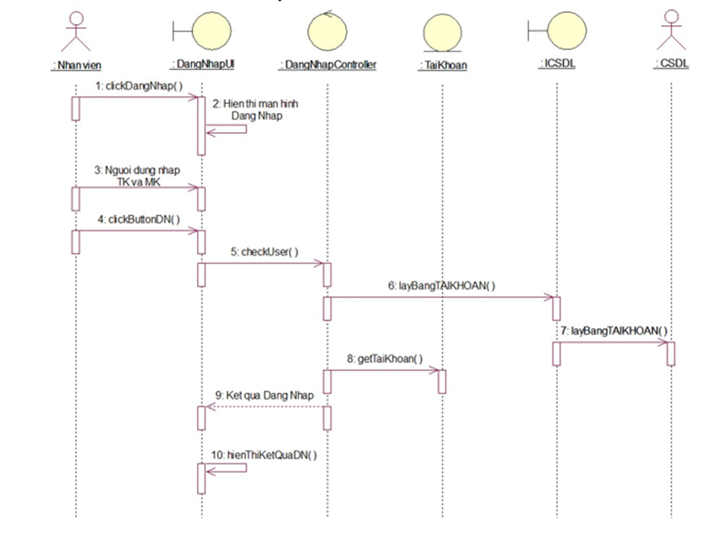

Hình 2.10 biểu đồ trình tự use case đăng nhập

### Biểu đồ lớp phân tích User case đăng nhập

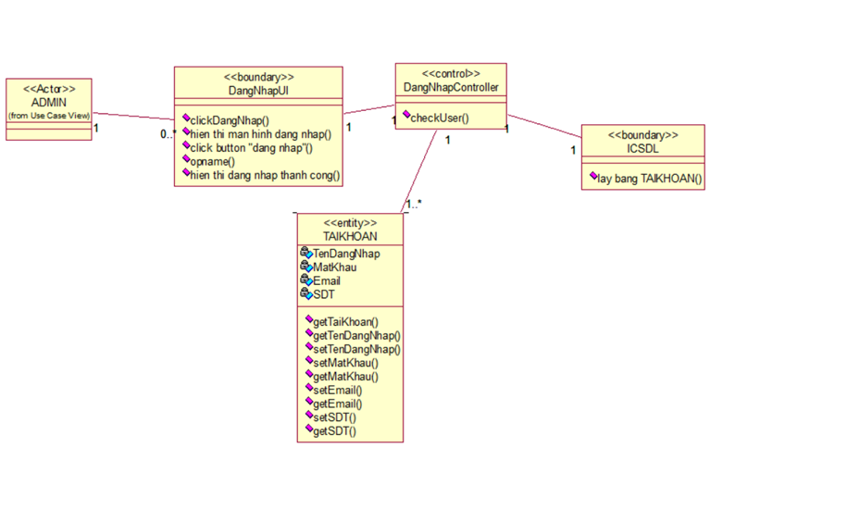

Hình 2.11 biểu đồ lớp phân tích use case đăng nhập

## Biểu đồ User case Bảo trì sản phẩm

### Mô tả use case bảo trì sản phẩm

Use case này cho phép người quản trị xem, thêm, sửa và xóa các sản phẩm trong bảng SANPHAM.

Luồng sự kiện:

* Luồng cơ bản:

1) Use case này bắt đầu khi người quản trị kích vào nút “Sản phẩm.” trên menu quản trị. Hệ thống lấy thông tin chi tiết của các sản phẩm gồm: mã sản phẩm, mã danh mục, tên sản phẩm, mô tả tổng quan, giá gốc, ngày tạo, ảnh từ bảng SANPHAM và bảng ANH trong cơ sở dữ liệu và hiển thị danh sách các sản phẩm lên màn hình.

2) Thêm sản phẩm:

a. Người quản trị kích vào nút “Thêm mới” trên cửa sổ danh sách sản phẩm. Hệ thống hiển thị màn hình yêu cầu nhập thông tin chi tiết cho sản phẩm mã sản phẩm, danh mục sản phẩm, tên sản phẩm, mô tả tổng quan, giá gốc, ngày tạo.

b. Người quản trị nhập thông tin của mã sản phẩm, mã danh mục, tên sản phẩm, mô tả tổng quan, giá gốc, ngày tạo, ảnh và tự sinh một mã số sản phẩm mới và kích vào nút “Tạo”. Hệ thống sẽ tạo một sản phẩm mới trong bảng SANPHAM và ANH hiển thị danh sách các sản phẩm đã được cập nhật.

3. Sửa sản phẩm:

a. Người quản trị kích vào nút “Sửa” trên một dòng sản phẩm. Hệ thống sẽ lấy thông tin cũ của sản phẩm được chọn gồm: mã sản phẩm, mã danh mục, tên sản phẩm, mô tả tổng quan, giá gốc, ngày tạo, ảnh từ bảng SANPHAM và ANH hiển thị lên màn hình.

b. Người quản trị nhập thông tin mới cho mã sản phẩm, danh mục sản phẩm, tên sản phẩm, mô tả tổng quan, giá gốc, ngày tạo, ảnh và kích vào nút “Cập nhật”. Hệ thống sẽ sửa thông tin của sản phẩm được chọn trong bảng SANPHAM và ANH hiển thị danh sách sản phẩm đã cập nhật.

4. Xóa sản phẩm:

a. Người quản trị kích vào nút “Xóa” trên một dòng sản phẩm. Hệ thống sẽ hiển thị một màn hình yêu cầu xác nhận xóa.

b. Người quản trị kích vào nút “Đồng ý”. Hệ thống sẽ xóa sản phẩm được chọn khỏi bảng SANPHAM hiển thị danh sách các sản phẩm đã cập nhật. Use case kết thúc.

* Luồng rẽ nhánh:

1) Tại bước 2b hoặc 3b trong luồng cơ bản nếu người quản trị nhập thông tin sản phẩm không hợp lệ thì hệ thống sẽ hiển thị thông báo lỗi yêu cầu nhập lại. Người quản trị có thể nhập lại để tiếp tục hoặc kích vào nút “Hủy bỏ” để kết thúc.

2) Tại bước 2b hoặc 3b trong luồng cơ bản nếu người quản trị kích vào nút “Hủy bỏ” hệ thống sẽ bỏ qua thao tác thêm mới hoặc sửa chữa tương ứng và hiển thị danh sách các sản phẩm trong bảng SANPHAM.

3) Tại bước 4b trong luồng cơ bản nếu người quản trị kích vào nút “Không đồng ý” hệ thống sẽ bỏ qua thao tác xóa và hiển thị danh sách các sản phẩm trong bảng SANPHAM.

4) Tại bất kỳ thời điểm nào trong quá trình thực hiện use case nếu không kết nối được với cơ sở dữ liệu thì hệ thống sẽ hiển thị một thông báo lỗi và use case kết thúc.

Các yêu cầu đặc biệt: Use case này chỉ cho phép một số vai trò như quản trị viên, người chủ hệ thống thực hiện.

Tiền điều kiện: Người quản trị cần đăng nhập với vai trò quản trị hệ thống trước khi có thể thực hiện use case.

Hậu điều kiện: Nếu use case kết thúc thành công thì thông tin về chương trình khuyến mại sẽ được cập nhập trong cơ sở dữ liệu.

### Biểu đồ trình tự User case bảo trì sản phẩm

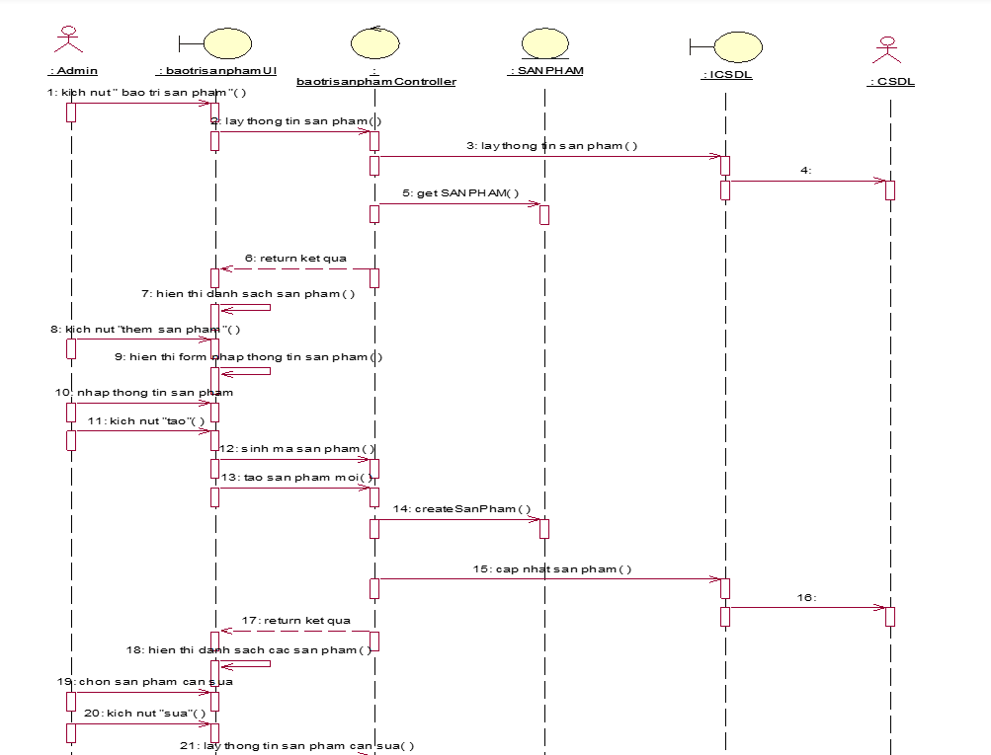

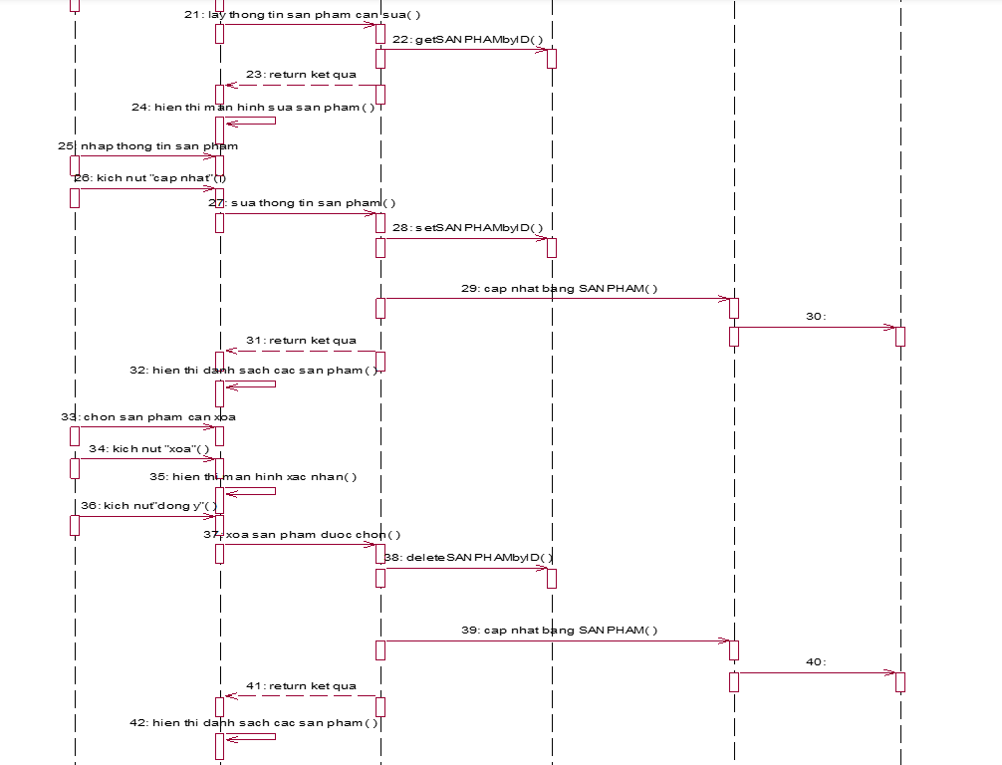

Hình 2.12 biểu đồ trình tự use case bảo trì sản phẩm

### Biểu đồ lớp phân tích User bảo trì sản phẩm



Hình 2.13 biểu đồ lớp phân tích use case bảo trì sản phẩm

## Biểu đồ User case Quản lý giỏ hàng

### Mô tả use case quản lý giỏ hàng

Use case này cho phép khách hàng thêm hàng vào giỏ, xóa một mặt hàng trong giỏ, sửa số lượng hàng trong giỏ và xóa toàn bộ giỏ hàng.

Luồng sự kiện:

* Luồng cơ bản:

1) Use case này bắt đầu khi khách hàng kích vào nút “Giỏ hàng” trên thanh header.

a. Hệ thống sẽ lấy các thông tin gồm tên, hình ảnh, đơn giá của sản phẩm từ bảng SANPHAM và số lượng chọn mua từ bảng GIOHANGCHITIET, tổng tiền từ bảng GIOHANG rồi hiển thị lên màn hình.

2) Thêm sản phẩm vào giỏ hàng

a. Khách hàng trỏ vào sản phẩm và kích vào nút thêm vào giỏ. Hệ thống sẽ thêm 1 bản ghi mới vào bảng GIOHANGCHITIET.

3) Sửa số lượng sản phẩm trong giỏ hàng

a. Khách hàng lựa chọn tăng giảm số lượng hoặc nhập trực tiếp trên một dòng sản phẩm. Hệ thống sẽ lưu thông tin sửa vào bảng GIOHANGCHITIET và tính lại thành tiền, tổng tiền rồi hiển thị số lượng sản phẩm, tổng tiền, thành tiền đã cập nhật.

4) Loại bỏ sản phẩm trong giỏ hàng

a. Khách hàng kích vào nút “Loại bỏ” trên một dòng sản phẩm hoặc lựa chọn giảm số lượng sản phẩm về “0”. Hệ thống sẽ loại bỏ sản phẩm được chọn khỏi bảng GIOHANGCHITIET và hiển thị danh sách sản phẩm đã cập nhật. Use case kết thúc.

* Luồng rẽ nhánh:

1) Tại bất kỳ thời điểm nào trong quá trình thực hiện use case nếu không kết nối được với cơ sở dữ liệu thì hệ thống sẽ hiển thị một thông báo lỗi và use case kết thúc.

2) Tại bước 1 trong luồng cơ bản nếu không tìm thấy bản ghi nào thì hệ thống sẽ hiển thị một thông báo “Giỏ hàng hiện đang trống” và use case kết thúc.

Các yêu cầu đặc biệt: Không có.

Tiền điều kiện: Không có.

Hậu điều kiện: Sau khi use case kết thúc thành công thông tin sẽ được lưu trong bảng GIOHANG.

Điểm mở rộng: Không có.

### Biểu đồ trình tự User case quản lý giỏ hàng

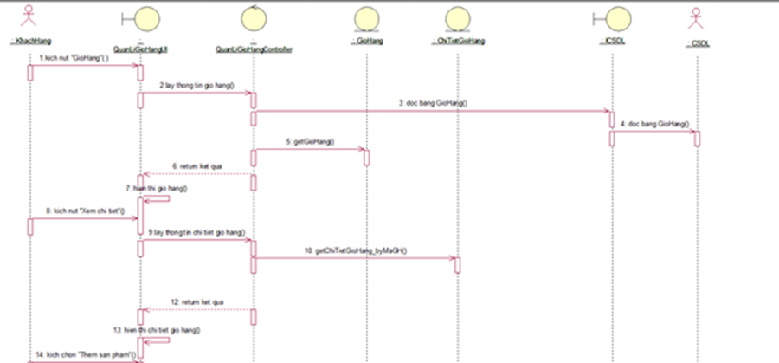

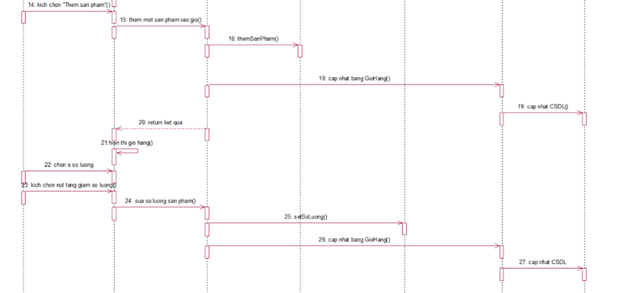

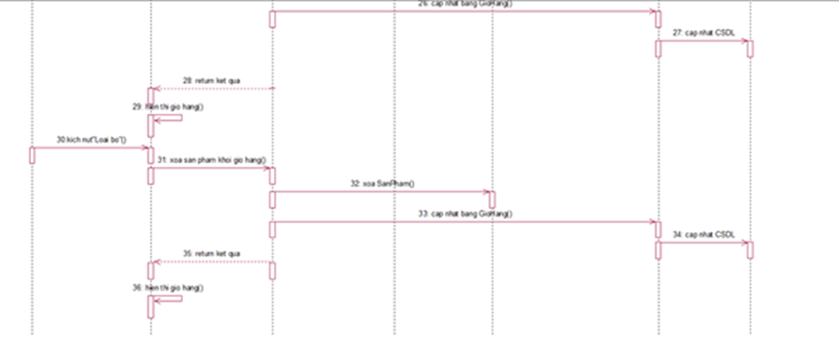

Hình 2.14 biểu đồ trình tự use case quản lý giỏ hàng

### Biểu đồ lớp phân tích User case quản lý giỏ hàng

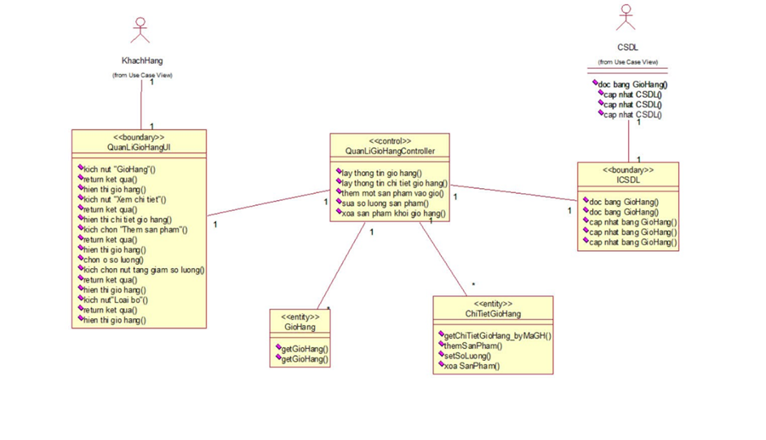

Hình 2.15 biểu đồ lớp phân tích use case quản lý giỏ hàng

## Biểu đồ User case xem lịch sử mua hàng

### Mô tả use case xem lịch sử mua hàng

Use case xem lịch sử mua hàng cho phép khách hàng có thể xem các sản phẩm của họ đã được đặt.

Luồng sự kiện:

* Luồng cơ bản:

Use case này bắt đầu khi khách hàng kích vào nút lịch sử mua hàng, hệ thống sẽ hiển thị danh sách các mặt hàng đã đặt từ bảng SanPham và bảng DonHang lên màn hình. Use case kết thúc.

* Luồng rẽ nhánh:

Tại bất kỳ thời điểm nào trong quá trình thực hiện use case nếu không kết nối được với cơ sở dữ liệu thì hệ thống sẽ hiển thị một thông báo lỗi và use case kết thúc.

Các yêu cầu đặc biệt: Không có.

Tiền điều kiện: khách hàng phải đăng nhập vào hệ thống

Hậu điều kiện: không có.

Điểm mở rộng: không có.

### Biểu đồ trình tự User case xem lịch sử mua hàng

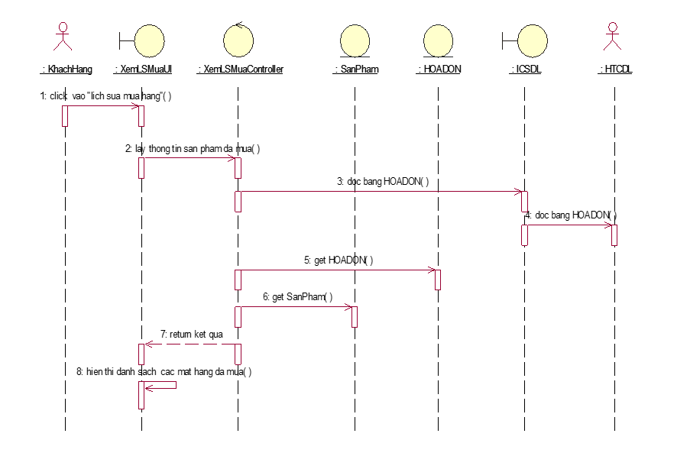

Hình 2.16 biểu đồ trình tự use case xem lịch sử mua hàng

### Biểu đồ lớp phân tích User case xem lịch sử mua hàng

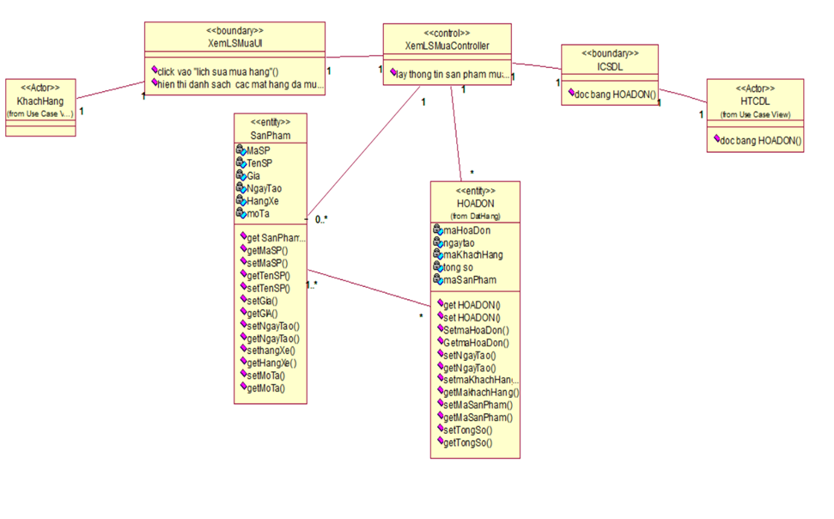

Hình 2.17 biểu đồ lớp phân tích use case xem lịch sử mua hàng

## Biểu đồ User case Tìm kiếm sản phẩm

### Mô tả use case Tìm kiếm sản phẩm

Mô tả vắn tắt:Use case tìm kiếm cho phép người dùng có thể tìm sản phẩm theo tên.

Luồng sự kiện:

* Luồng cơ bản:

1) Use case này bắt đầu khi khách hàng, người quản trị kích vào thanh tìm kiếm trên danh sách sản phẩm, khách hàng hoặc người quản trị nhập tên sản phẩm vào ô tìm kiếm rồi ấn nút tìm kiếm hoặc enter.

2) Hệ thống sẽ hiển thị ra danh sách sản phẩm có chứa ký tự đã nhập trong tên đó từ bảng SanPham và hiển thị lên màn hình. Use case kết thúc.

* Luồng rẽ nhánh:

1) Tại bước 1 trong luồng cơ bản, khi người nhập, nhập ký tự không có trong tên sản phẩm, hệ thống sẽ hiển thị trống và use case kết thúc

2) Tại bất kỳ thời điểm nào trong quá trình thực hiện use case nếu không kết nối được với cơ sở dữ liệu thì hệ thống sẽ hiển thị một thông báo lỗi và use case kết thúc.

Các yêu cầu đặc biệt: Không có.

Tiền điều kiện: phía ADMIN đăng nhập vào hệ thống, phía client không cần đăng nhập vào hệ thống vẫn dùng được

Hậu điều kiện: không có

Điểm mở rộng: Không có.

### Biểu đồ trình tự User case Tìm kiếm sản phẩm

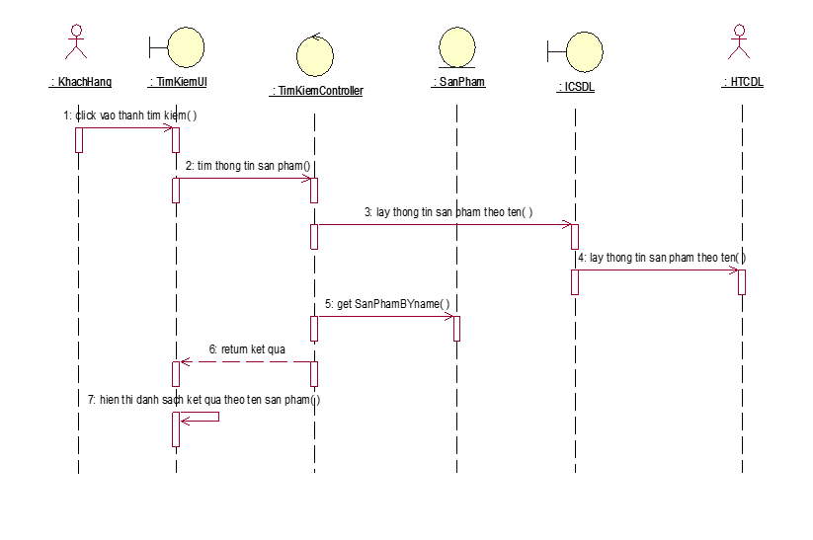

Hình 2.18 biểu đồ trình tự use case tìm kiếm sản phẩm

### Biểu đồ lớp phân tích User case Tìm kiếm sản phẩm

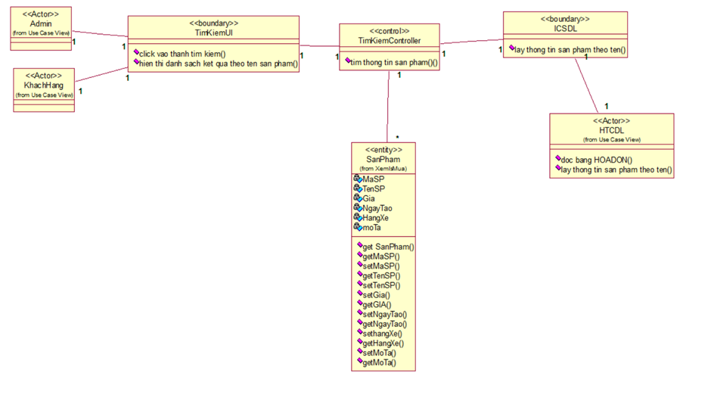

Hình 2.19 biểu đồ lớp phân tích use case tìm kiếm sản phẩm

# CHƯƠNG 3. XÂY DỰNG CHƯƠNG TRÌNH

## 3.1 Phía người quản trị

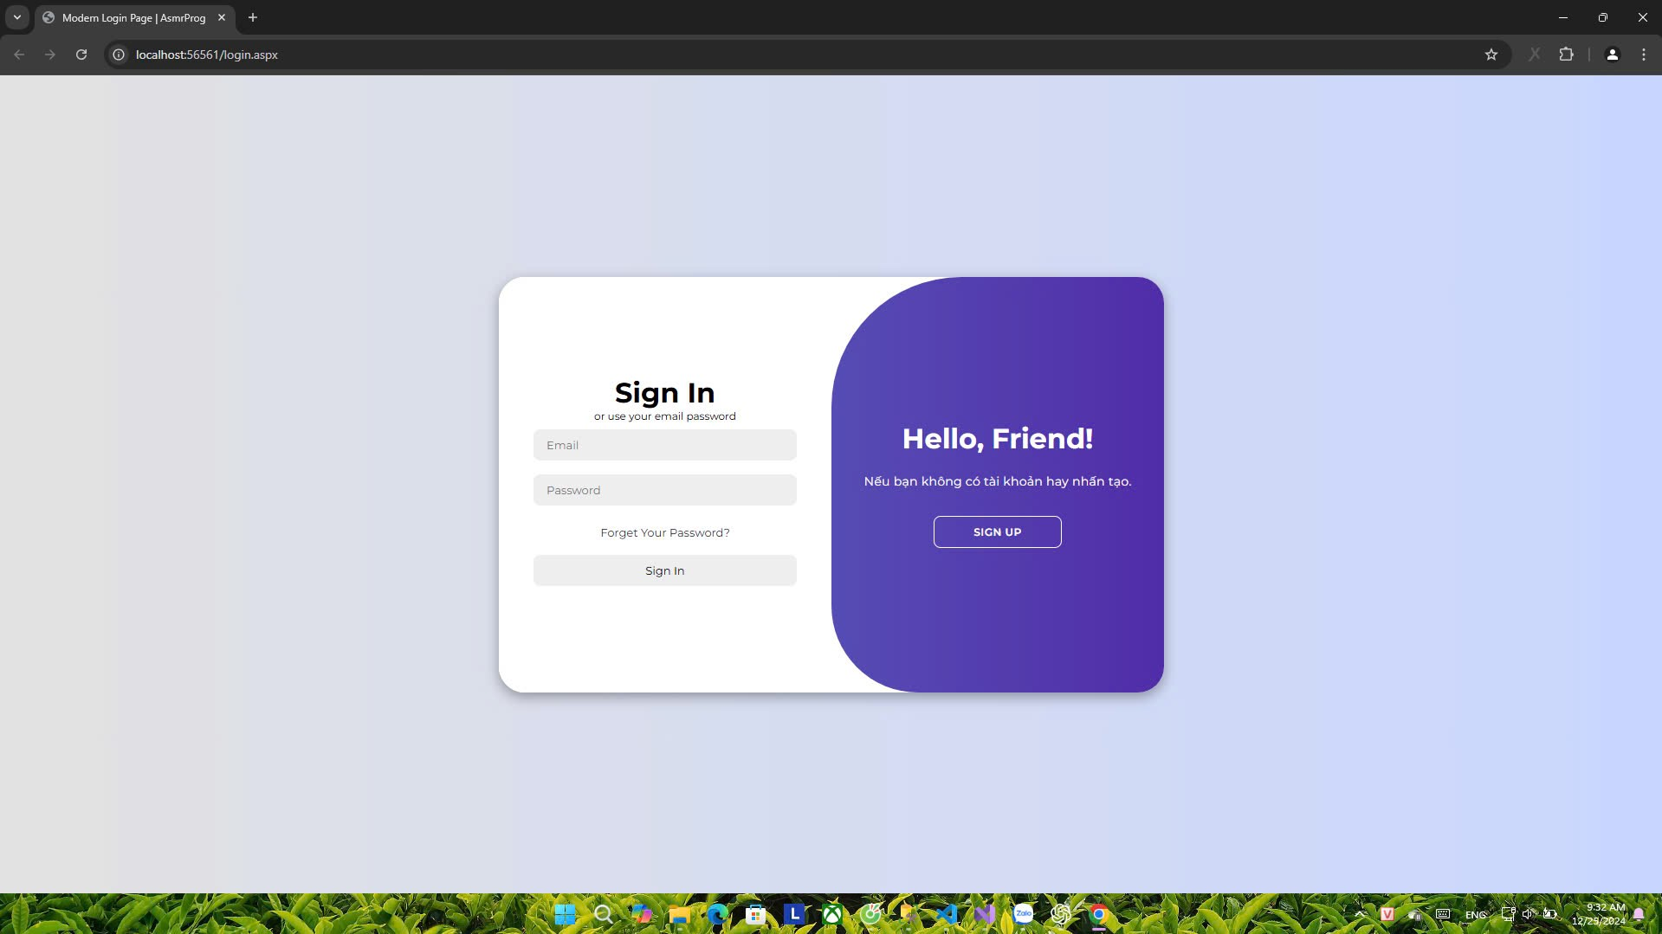

Hình 3.1: giao diện đăng nhập

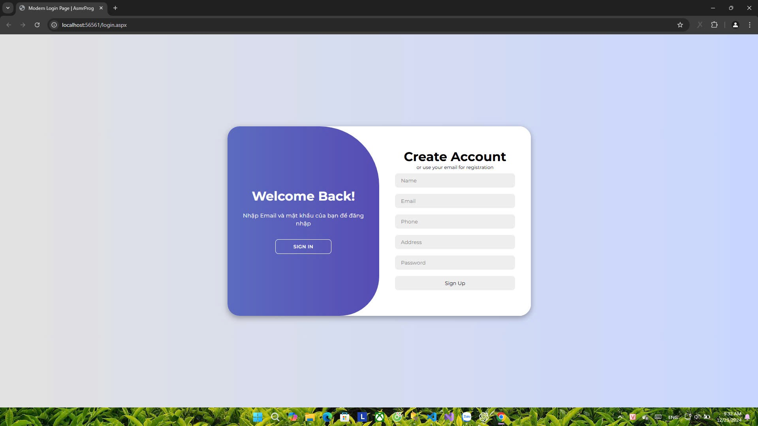

Hình 3.2: giao diện đăng ký

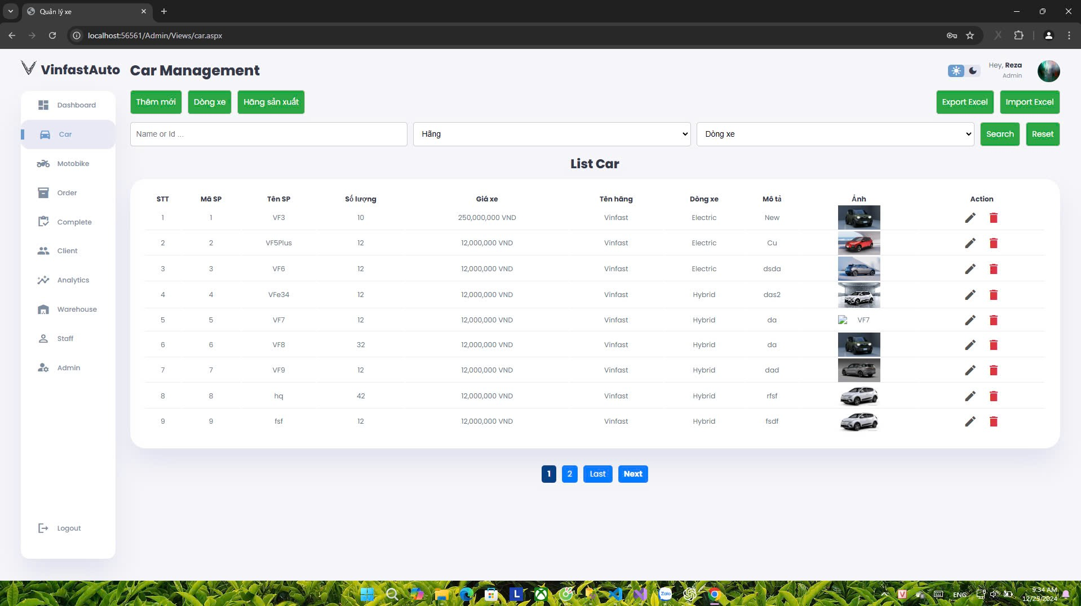

Hình 3.3: giao diện quản lý ô tô

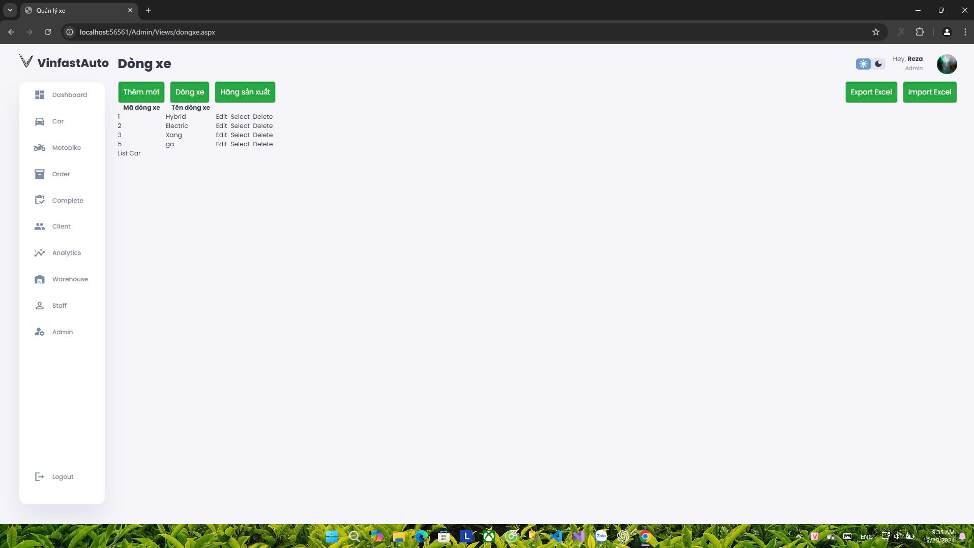

Hình 3.4: giao diện quản lý dòng xe

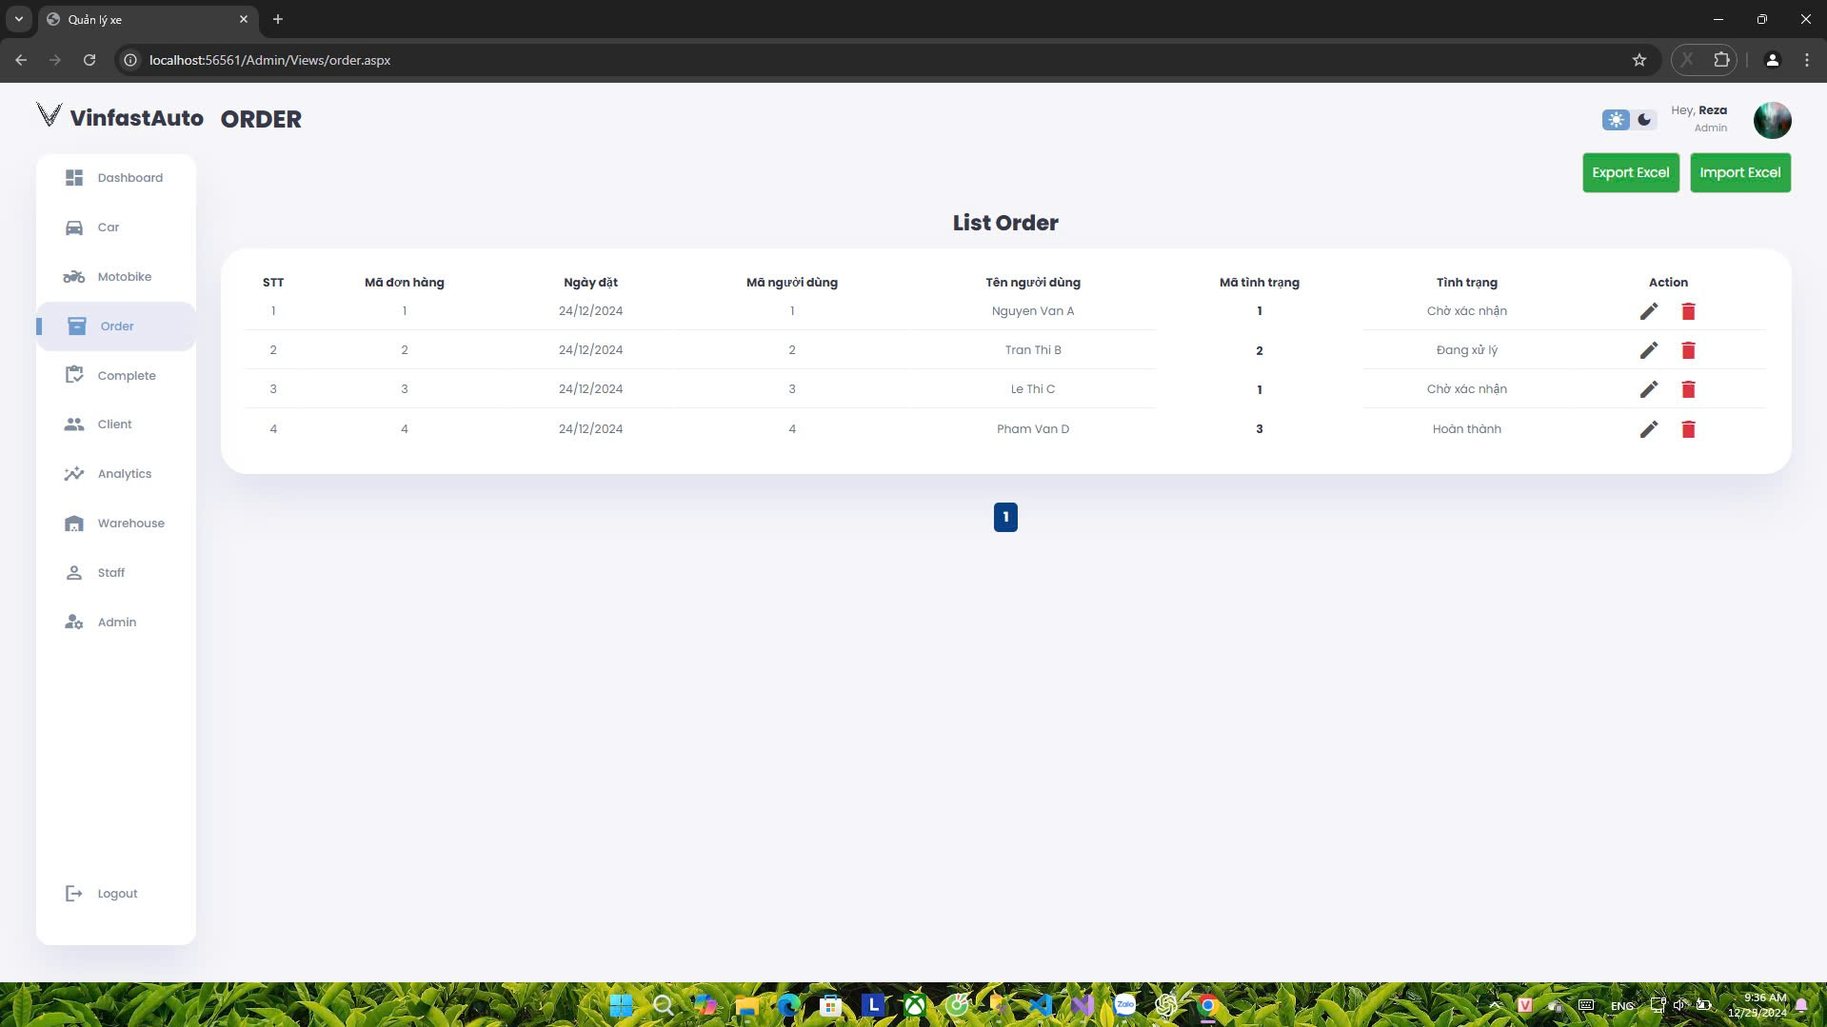

Hình3.4: giao diện quản lý order

## 3.2 Phía người dùng

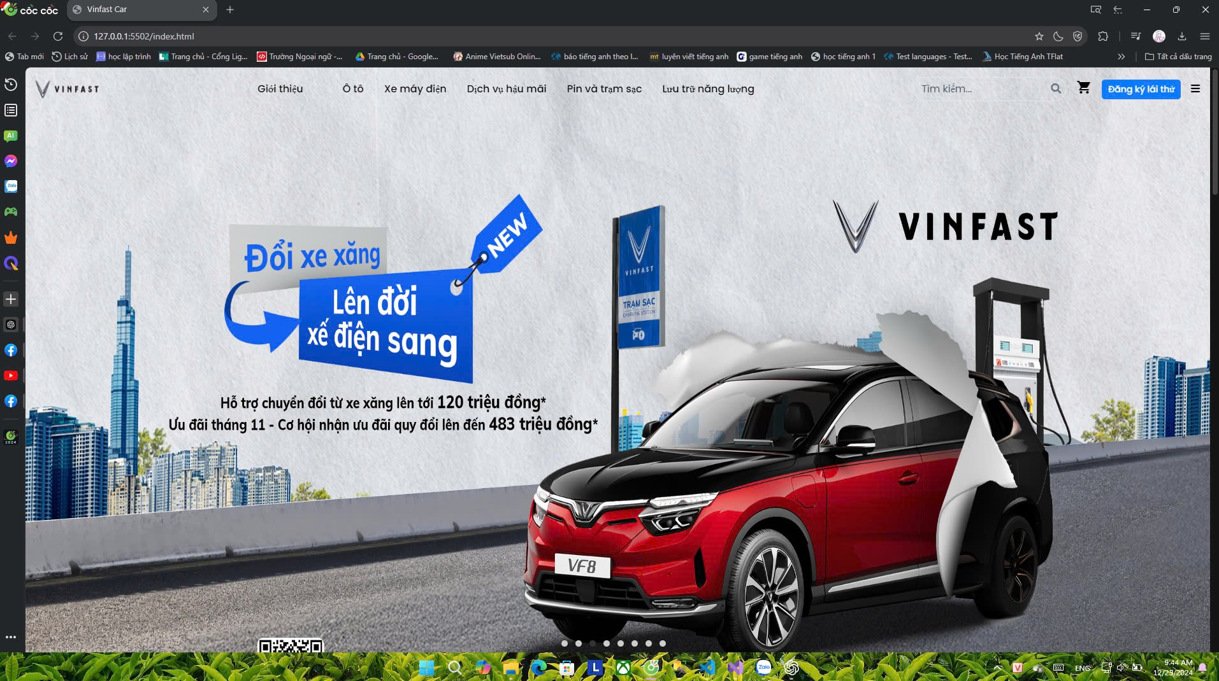

Hình 3.4:giao diện trang chủ web bán ô tô.

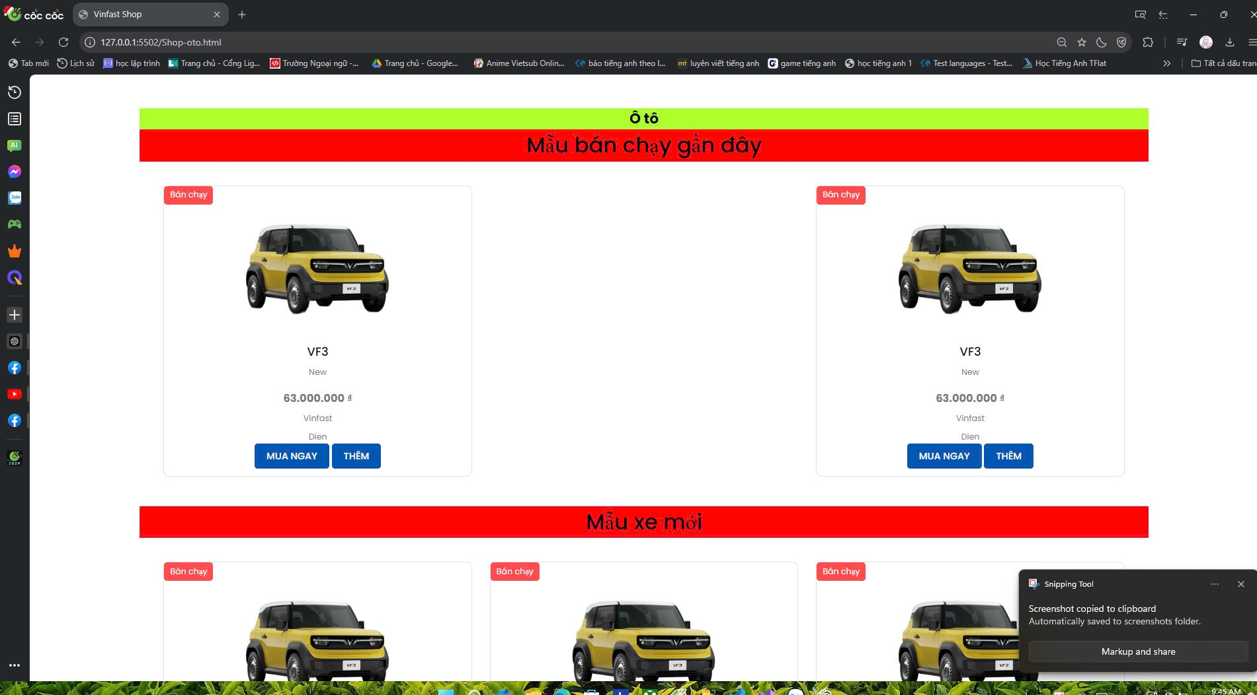

Hình 3.5: trang top ô tô bán chạy nhất gần đây.

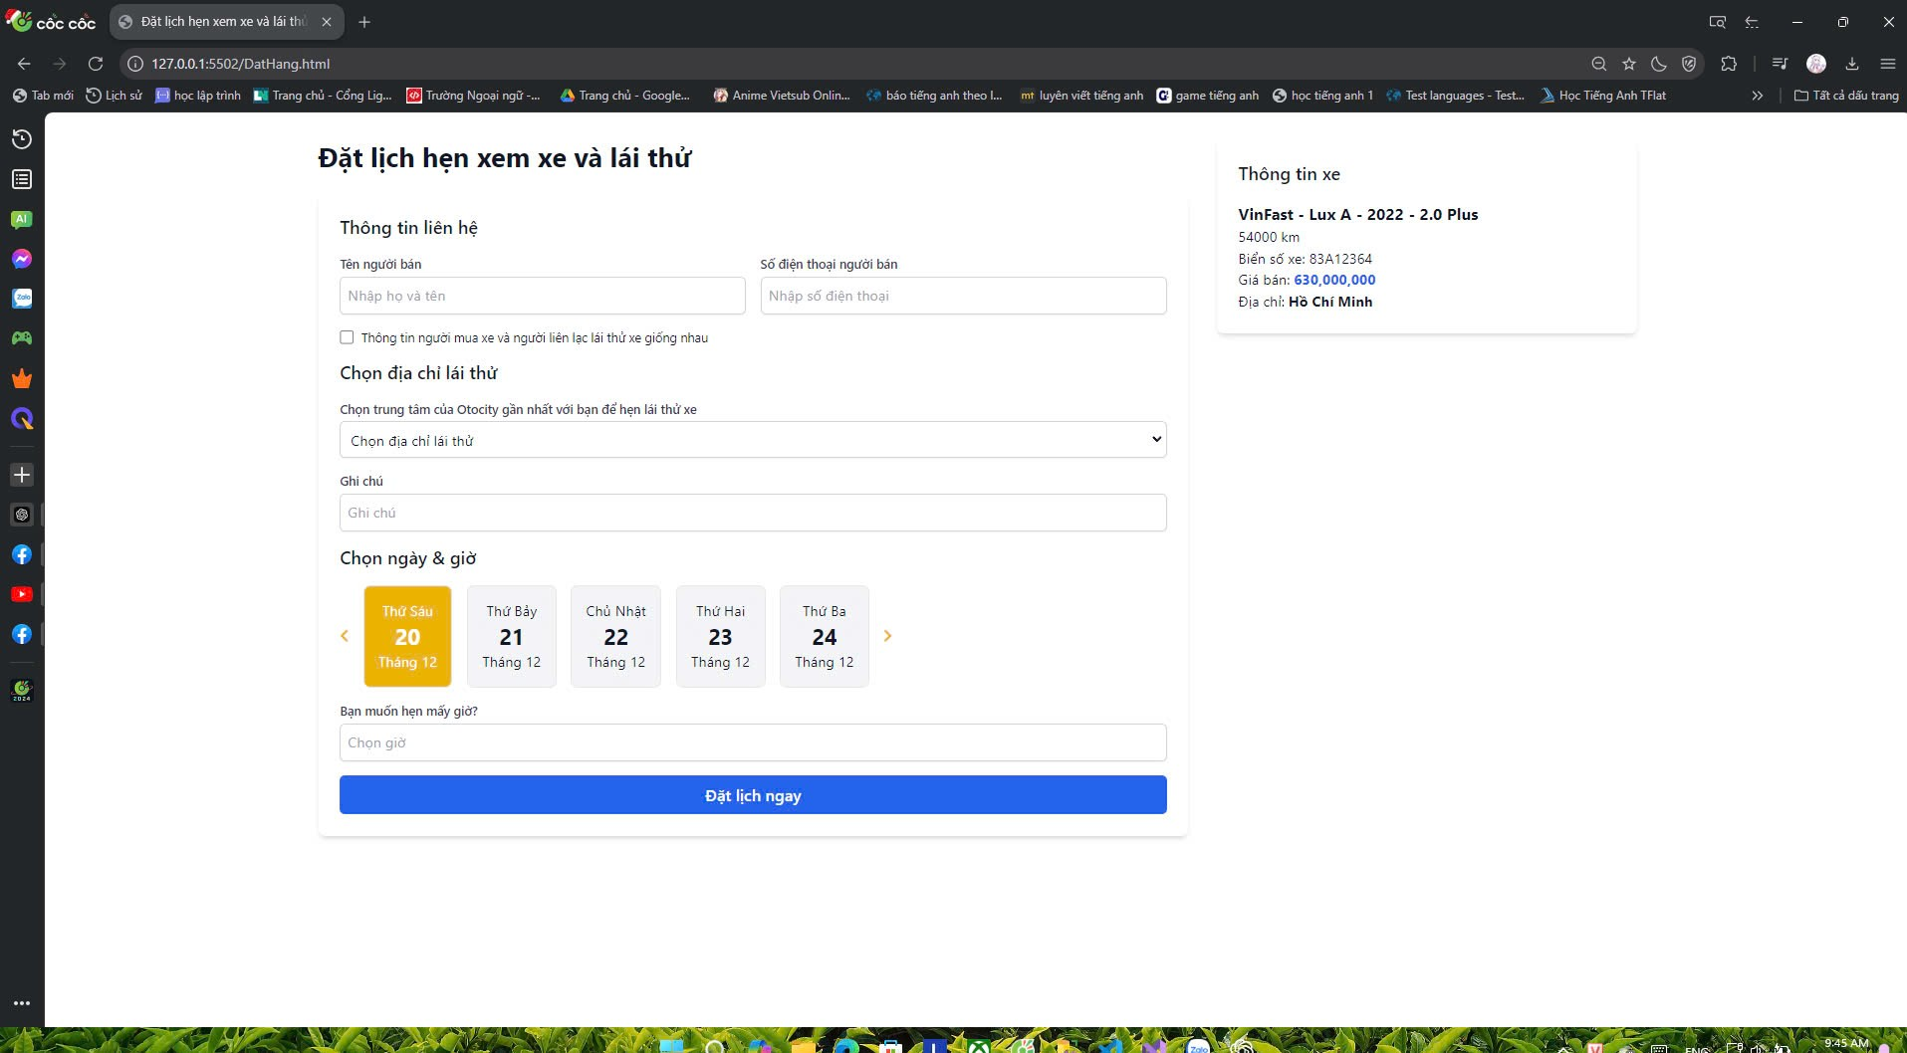

Hình 3.6: trang đặt lịch hẹn xem và lái thử.

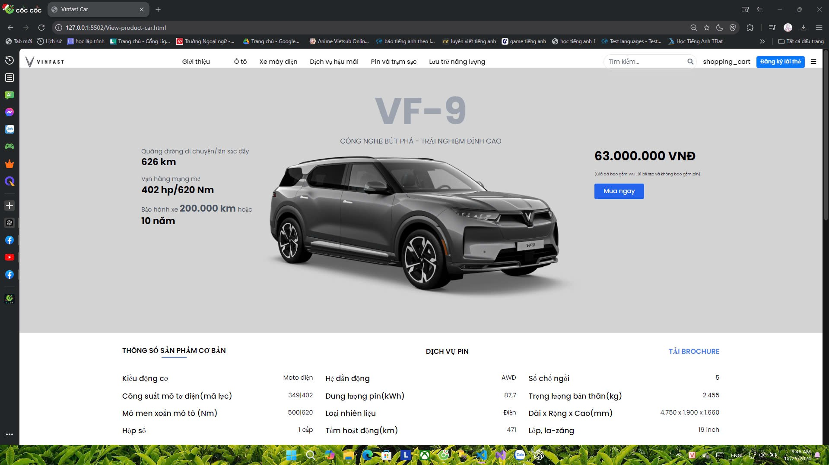

Hình 3.7: sản phẩm chi tiết mua.

KẾT LUẬN

Qua quá trình thiết kế và phát triển website bán ô tô, chúng ta nhận thấy rằng việc tạo ra một nền tảng trực tuyến không chỉ đòi hỏi sự sáng tạo về mặt giao diện, mà còn cần phải chú trọng đến tính năng và trải nghiệm người dùng. Website bán ô tô mà chúng tôi xây dựng đáp ứng các yêu cầu cơ bản như giao diện đẹp mắt, dễ sử dụng, khả năng tìm kiếm và lọc xe thông minh, hệ thống thanh toán an toàn, cùng các công cụ hỗ trợ khách hàng hiệu quả.

Mặc dù đã đạt được các mục tiêu đề ra, quá trình phát triển website vẫn còn một số yếu tố cần cải thiện và tối ưu hóa hơn nữa để nâng cao trải nghiệm người dùng và hiệu quả hoạt động. Đặc biệt, việc tiếp tục nghiên cứu hành vi của khách hàng, cập nhật các công nghệ mới và áp dụng các chiến lược marketing số sẽ giúp website ngày càng hoàn thiện và phát triển bền vững.

Cuối cùng, website bán ô tô này không chỉ giúp nâng cao hiệu quả kinh doanh của doanh nghiệp mà còn góp phần thay đổi cách thức khách hàng tiếp cận và mua sắm ô tô trong thời đại công nghệ số. Chúng tôi hy vọng rằng dự án sẽ là bước đệm vững chắc cho sự phát triển của ngành ô tô trực tuyến, mang lại giá trị lâu dài cho cả khách hàng và doanh nghiệp.